HELP ONS HELPEN
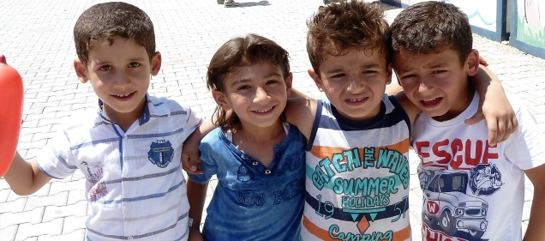
UITNODIGING

Actie voor hulp aan vluchtelingen in Syrië:
RONDVAART OVER HET KETELMEER MET DE “ZUIDERZEE”

In de stad Swaiha, op het platteland van Syrië, verblijven tenminste 25.000 vluchtelingen uit de stad Aleppo, in veel gevallen alleen moeders en kinderen. Zij leven daar onder erbarmelijke omstandigheden.
De vaders zijn vaak vermist, gesneuveld in de oorlog of in de gevangenis. Deze vluchtelingen hebben hulp nodig.
Daarom willen wij in Swaiha een activiteitencentrum helpen bouwen voor gezondheidszorg en onderwijs. Ergens moet de WEDEROPBOUW beginnen!
En dat kan nu ISIS hier verdreven is.

U kunt steun geven door mee te varen met een rondvaart over het Ketelmeer met zijn mooie vogeleilanden aan boord van de “Zuiderzee”. Aan boord spelen we met het rad van Avontuur ( mooie prijzen!) en zorgt een accordeon ensemble kosteloos voor een goede sfeer.

Trui Bolscher, bestuurslid van de St. Humanitaire Hulp Syrië zal aanwezig zijn en iets vertellen over haar reiservaringen naar de regio.

- De vaarprijs is € 27,50 incl koffie/thee en cake. U kunt het bedrag overmaken op rek.nr NL33 TRIO 0781 3627 68 tnv St. Humanitaire Hulp Syrie ovv rondvaart. U krijgt een bewijs van betaling dat tevens uw toegangsbewijs is voor de boot. Een vrije bijdrage is ook zeer welkom.
- Opgave graag per mail: truibolscher@yahoo.com of gambolscher@gmail.com Wilt u naast uw adres ook uw telefoonnummer vermelden zodat wij u kunnen bereiken in het geval de vaart onverhoopt geen doorgang mocht vinden.
- DATUM zaterdag 13 oktober 2018 – afvaart vanaf de Schipperskade, Urk – aankomst ongeveer 17.00 uur
- De vaart is voor alle leeftijden: de boot is rolstoelvriendelijk.
ZEGT HET VOORT – en: reageer snel: vol is vol.
Website: www.humanitairehulpsyrie.nl
Org. Klaas Ferbeek, Noord-Oostpolder-Urk tel. 0527-613741

